Stred golfovej sezóny privítal seniorov v strede Slovenska v Nitre na golfovom ihrisku Red Oak. V dňoch 4. a 5. augusta privítalo dobre pripravené a náročné ihrisko Red Oak 69 seniorov. V kategórii Senior nastúpilo 25 hráčov. V kategórii Master 14 a v kategórii Ladies 13 hráčiek.
Aj keď predpovede hlásili dášť, v deň turnaja sa počasie umúdrilo a hralo sa za takmer ideálneho počasia. Prvý deň dominovali na prvých miestach v kategóriách hrajúcich na rany favoriti. V kategórii senior s počtom rán 74 bol po prvom dni na prvom mieste Roland Hnilica. Bol o tri rany lepší ako Marian Hojsík, ktorí skončil na druhom mieste. Tretí najlepší výsledok zahral Peter Straňák. Ostatní seniori skončili s výsledkom +10 a viac rán. Dlhé a náročné ihrisko preverilo pripravenosť skupiny seniorov s HCP pod 14 tvoriacich jadro reprezentantov. Hracia dĺžka ihriska pre seniorov v tejto kategórii bola porovnateľná s dĺžkou ihrísk na ktorých sa hrajú turnaje ESGA - seniorske majstrovstvá Európy družstiev. Porovnateľné výsledky s najlepšími hráčmi týchto turnajov dosiahli len prvý traja seniori. Táto dĺžka však nemala žiadny vplyv na ostatné kategórie, pretože tieto sa vzhľadom k veku a výkonnosti hrali z relatívne kratších jamiek. V kategórii Master (70+) obsadili prvé tri priečky Vladimír Mitro, Viliam Maroš a Rudolf Dadulák. Potvrdili svoju stabilnú výkonnosť. Kategóriu Ladies po prvom dni turnaja predstavuje najlepšia trojica Eva Klačková, Katarína Opršalová a Mária Hrušková. Do druhého kola do spoločných flajtov nastupujú trojice hore uvedených hráčov.
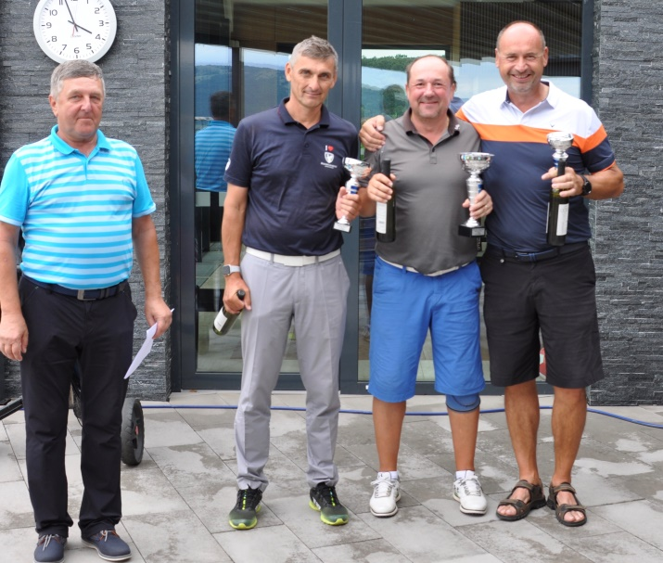
Druhé kolo iba čiastočne premiešalo poradie hráčov na stupni víťazov. V kategórii Senior do druhého kola nenastúpil Peter Straňák a tak sa o prvenstve rozhodovalo medzi Marianom Hojsíkom (Penati) a Rolandom Hnilicom (Penati). Obaja zahrali počas dvoch dní 154 rán. Lepšia hra Mariana Hojsika v druhom kole ho vyniesla na prvé miesto. Na treťom mieste s počtom rán 169 skončil Miloš Zimka (Penati).

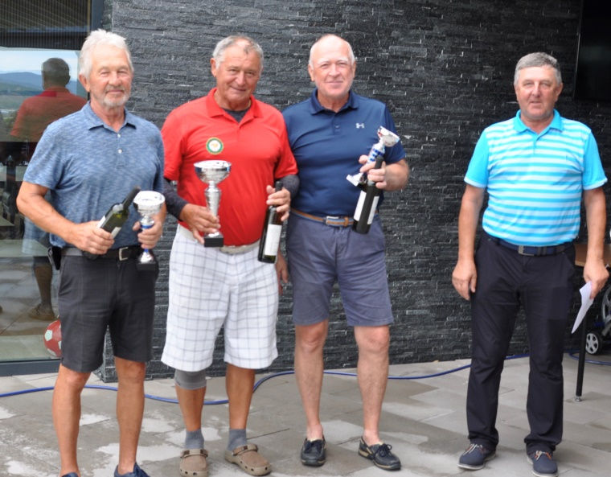
V kategórii Master na treťom mieste s počtom 170 rán skončil Rudolf Dadulák (LGK). Na druhom mieste s počtom rán 166 skončil Vladimír Mitro (GKT). Vyrovnaným výkonom oboch kôl (81 a 82 rán) s celkovým počtom rán 163 obsadil prvé miesto Viliam Maroš (GCPEG).

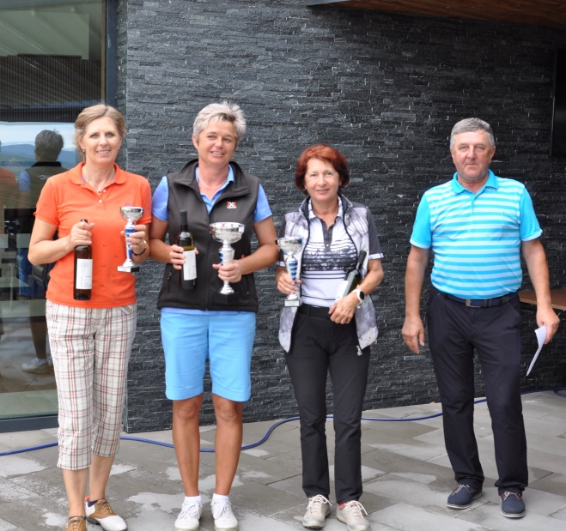
V kategórii Ladies potvrdila prvé miesto z prvého kola Eva Klačková (GKT). Celkový počet rán 166. Druhé miesto s celkovým počtom rán 170 obsadila Katarína Opršalová (GCW). Na tretie miesto sa po úspešnom druhom kole zo štvrtého miesta prebojovala Mária Falathová (GCPEG). Zahrala 176 rán.
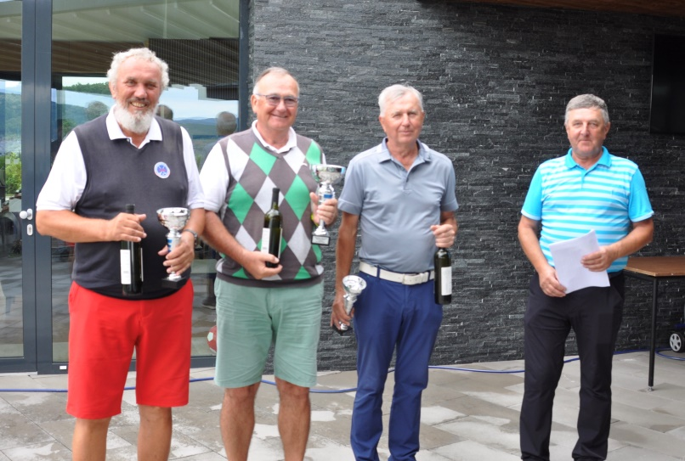
Kategória Netto v ktorej sa hodnotia všetci seniori s HCP 14 a viac, ako aj Masters a Ladies, sa na treťom mieste s počtom 72 stablefordových bodov umiestnil Miroslav Staník. Hráči na prvých dvoch miestach, Vladimír Kolenič (GCPEG) a Ján Kovarčík (ROGC), získali rovnaký počet po 75 stb. Lepšia a vyrovnanejšia hra Jana Kovarčíka v druhom kole mu priniesla prvé miesto.
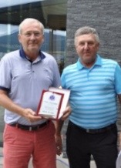
& Najlepšim hráčom všetkých štyroch kategórii odovzdával cenné trofeje Viceprezident ASGS Miloš Pagáč. Skôr než došlo k oficiálnemu udeľovaniu cien Viceprezident Miloš Pagáč odovzdal Petrovi Pochabovi pamätnú plaketu pripominajúcu zahratie “hole in one” na turnaji série SENIOR TOUR 2020 na golfovom ihrisku Sedin, na jamke č 17. dňa 4.6.2020.
Vážení priatelia na záver Vás pozývam na turnaj “Veľká cena GC Welten”, ktorá je zaradená už niekoľko rokov do série Senior Tour. Tento turnaj, ktorý je výsledkom dlhoročnej spolupráce ASGS a golfovým klubom Welten - Báč sa koná v dňoch 25.a 26. 8. 2020. Želám Vám peknú hru a teším sa na stretnutie v Báči.

Dr. Peter Muška, PhD., Prezident ASGS
Lozorno 7.8.2020

